银川市金凤区第一小学
工作简报
2025年（第142期）
金凤区第一小学 2025年12月24日
实战演练，防患未然
——金凤一小防震应急演练
为进一步增强全体师生安全防范意识，提升应急避险和自救互救能力，2025年12月24日，银川市金凤区第一小学组织开展了防震减灾应急疏散演练活动。
演练前，学校制定了周密的演练方案，明确了各岗位职责与疏散路线。随着演练铃声响起，全体师生迅速进入应急状态。各班学生在老师的指挥下，按照预定路线，安全、有序、快速地撤离至学校操场集合点。整个疏散过程紧张有序，达到了预期效果。
演练结束后，学校大队辅导员凤帅主任在操场对本次演练进行了现场总结。凤主任充分肯定了师生们在演练中表现出的沉着冷静和良好秩序，同时再次强调了掌握应急避险知识与技能的重要性，号召全体师生时刻绷紧安全弦，共同筑牢校园安全防线。
此次演练，不仅检验了学校应急预案的实用性和可操作性，也切实提高了师生应对突发事件的反应能力和协同配合能力，为构建平安、和谐校园奠定了坚实基础。
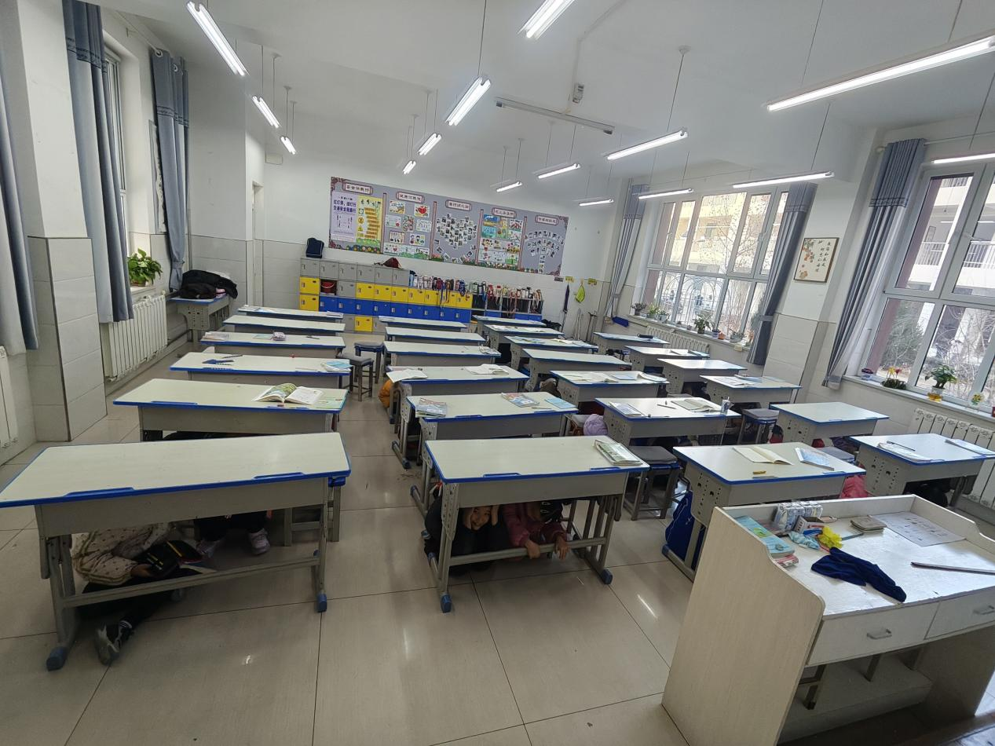

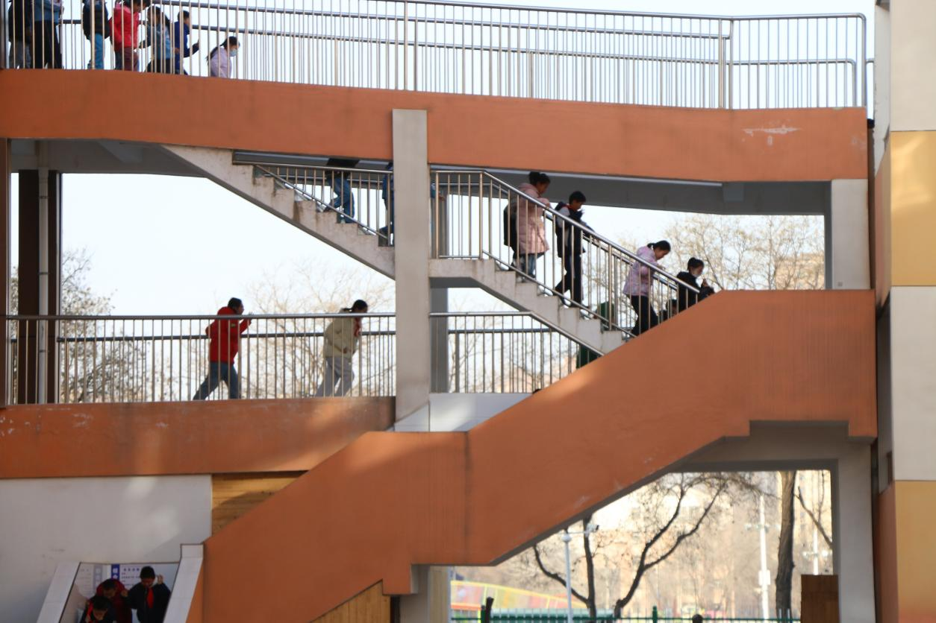
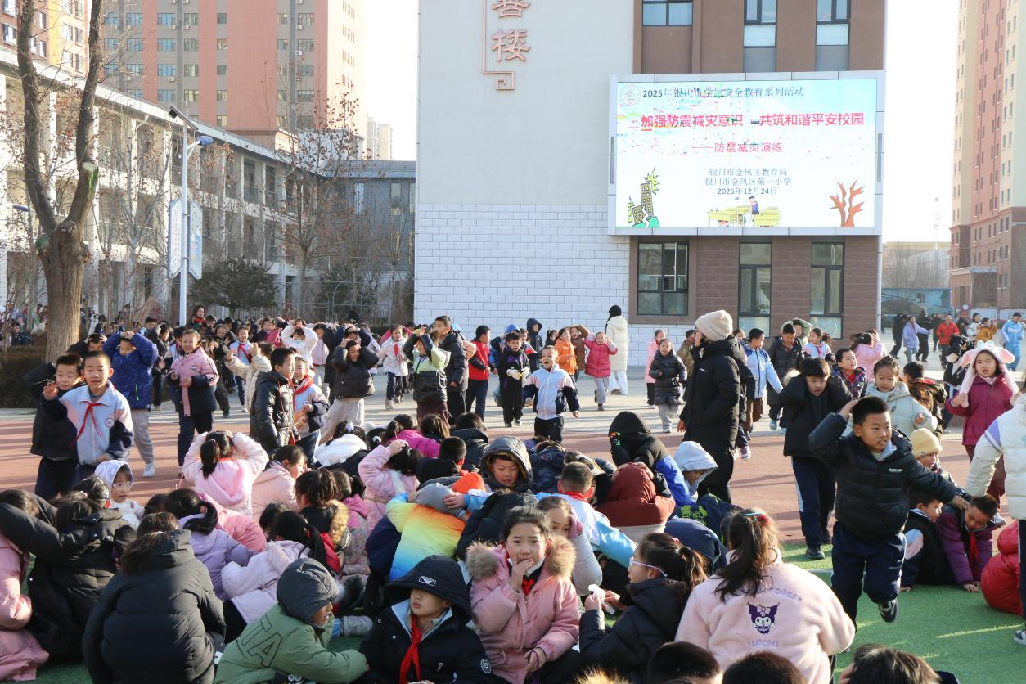

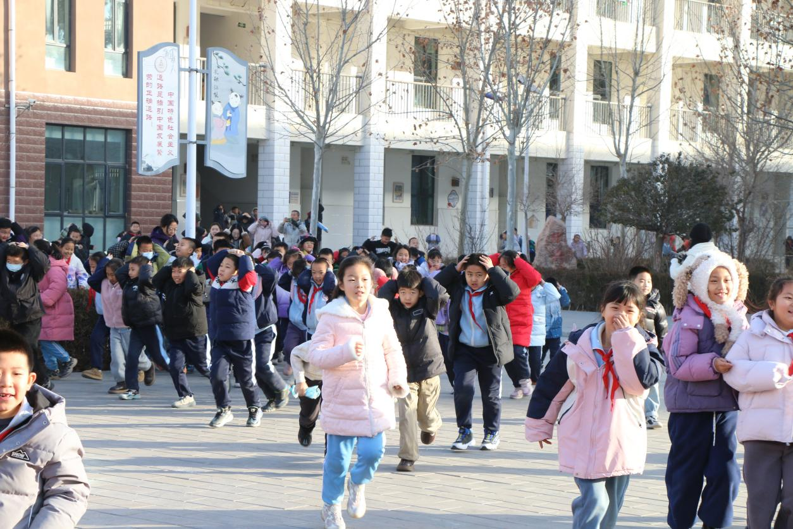

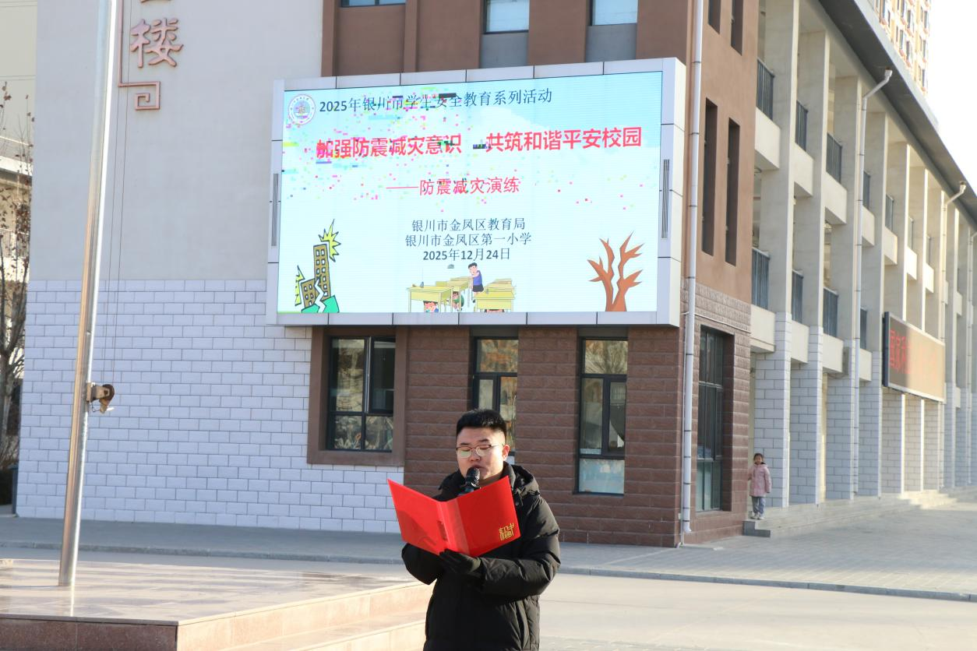

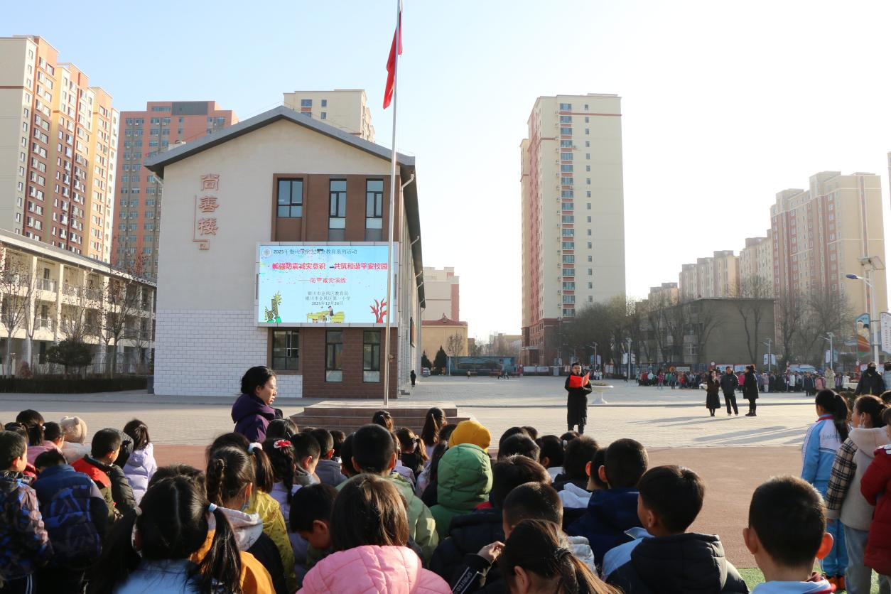

签发：马小燕 编校：李建国 供稿：李艳娜
抄送：金凤区教育局

